Тематика (путешествия, жизнь, реальная история)
Все фото мои
ЧТО ПРОИСХОДИТ, КОГДА МЕЧТА ПОБЕЖДАЕТ СТРАХ
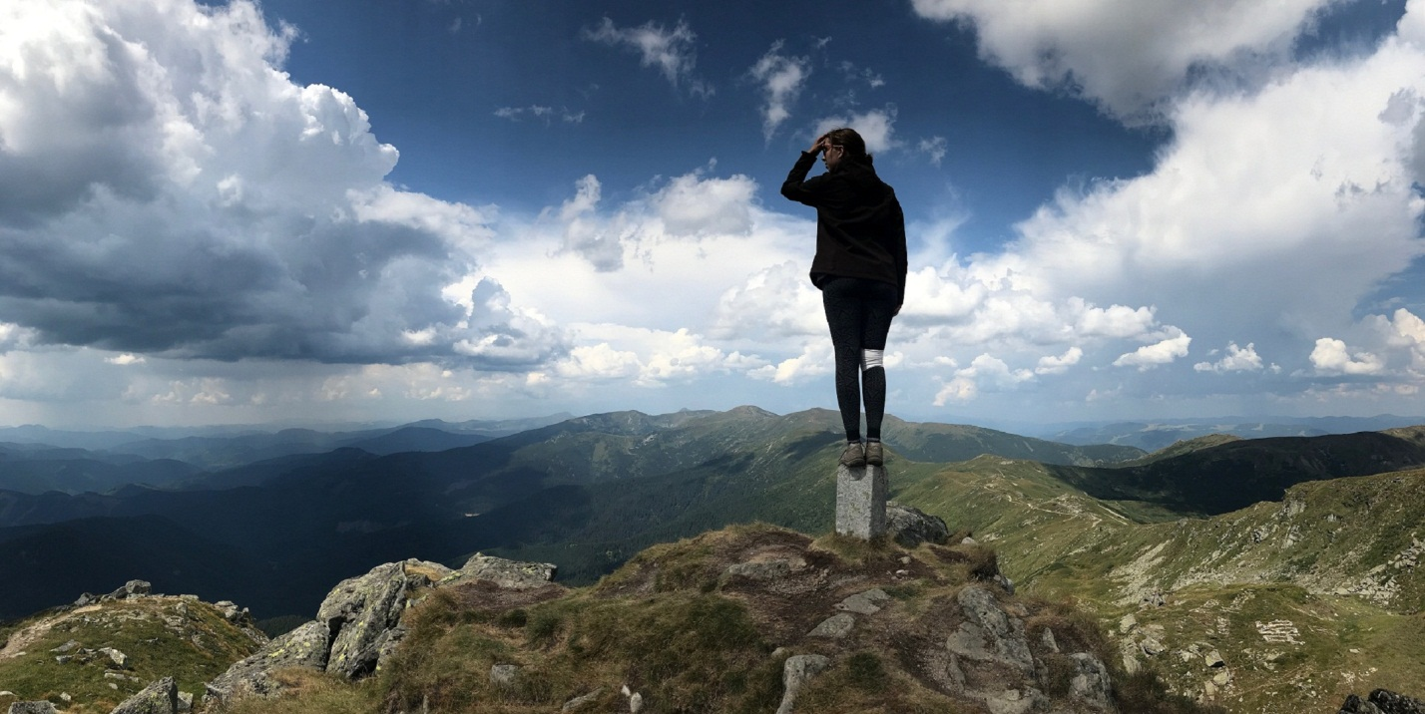
Всё начинается с мечты. Так зародилось и моё огромное желание побывать в горах. Но, как мы знаем, часто страхи оставляют наши самые сокровенные желания так и не реализованными. И я прочувствовала это на себе…
Попутчики найдены, билеты и снаряжение куплены. Осталось собрать рюкзак и вперёд, покорять вершины. Когда я его собрала и увидела на весах отметку 16 кг, то решила, что 16 – это не 30, так что всё отлично. Походила с ним на плечах 10 минут, после которых у меня остались синяки на плечах, почувствовала боль в спине, и поняла, что всё не так радужно.
В ночь перед отъездом я практически не спала, так как меня атаковали мысли, что лучше оставить эту затею, пока не поздно. Однако наступило долгожданное утро, и я решила, что надо всё-таки ехать. Ведь невозможно узнать что-то наверняка, не попробовав это не себе.
Вот мы встречаемся с группой, и я понимаю, что половина ребят тоже новички, и им также очень волнительно. Но в то же время вижу, что у каждого в глазах горит огонёк любви к жизни и стремление к приключениям. У меня в последний раз пробегает мысль, что ещё не поздно вернуться, но, к счастью, я её отодвигаю, и спустя пару часов мы оказываемся в горах...
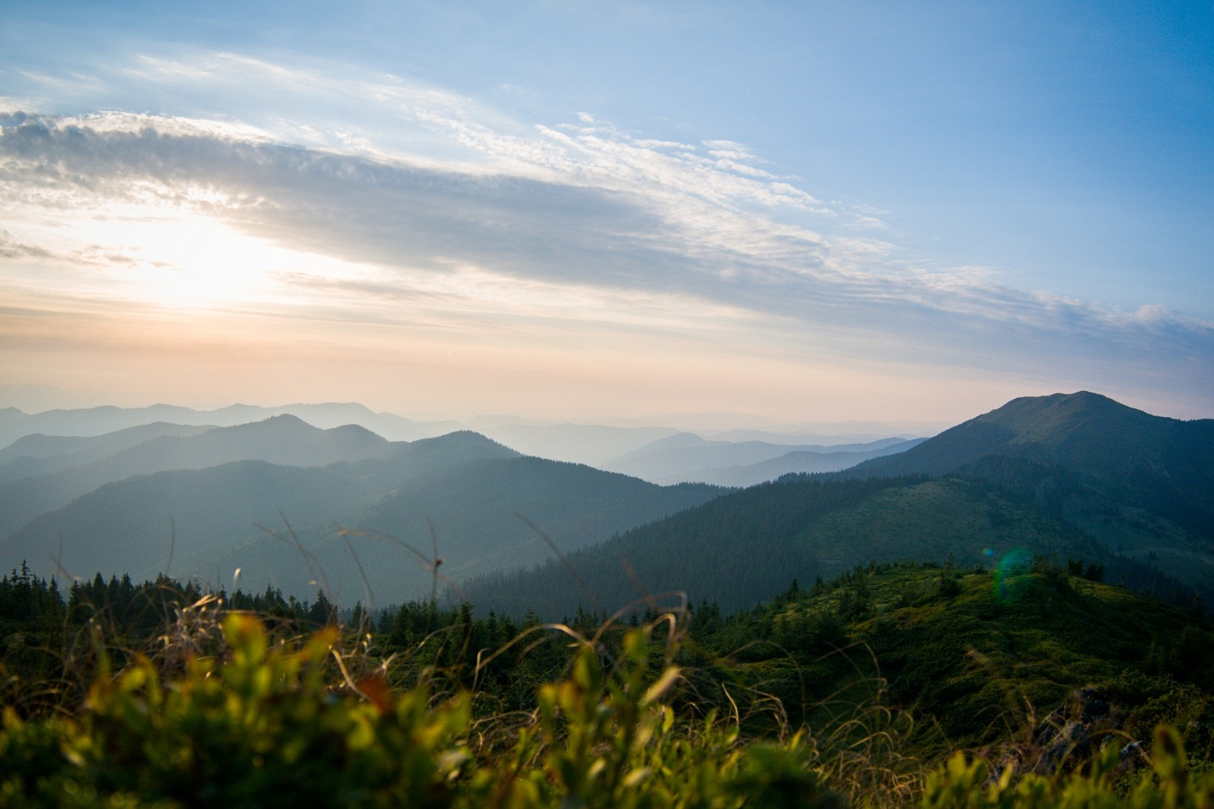
И вот нас окутывает свежий воздух и приятная тишина. Мы ощущаем дыхание облаков и радуги на себе. Мы восхищены тем, что видим, и осознаем, как прекрасен наш мир. Наши сердца наполнены чувством благодарности и свободы! Наша мечта исполнилась, мы на вершине!
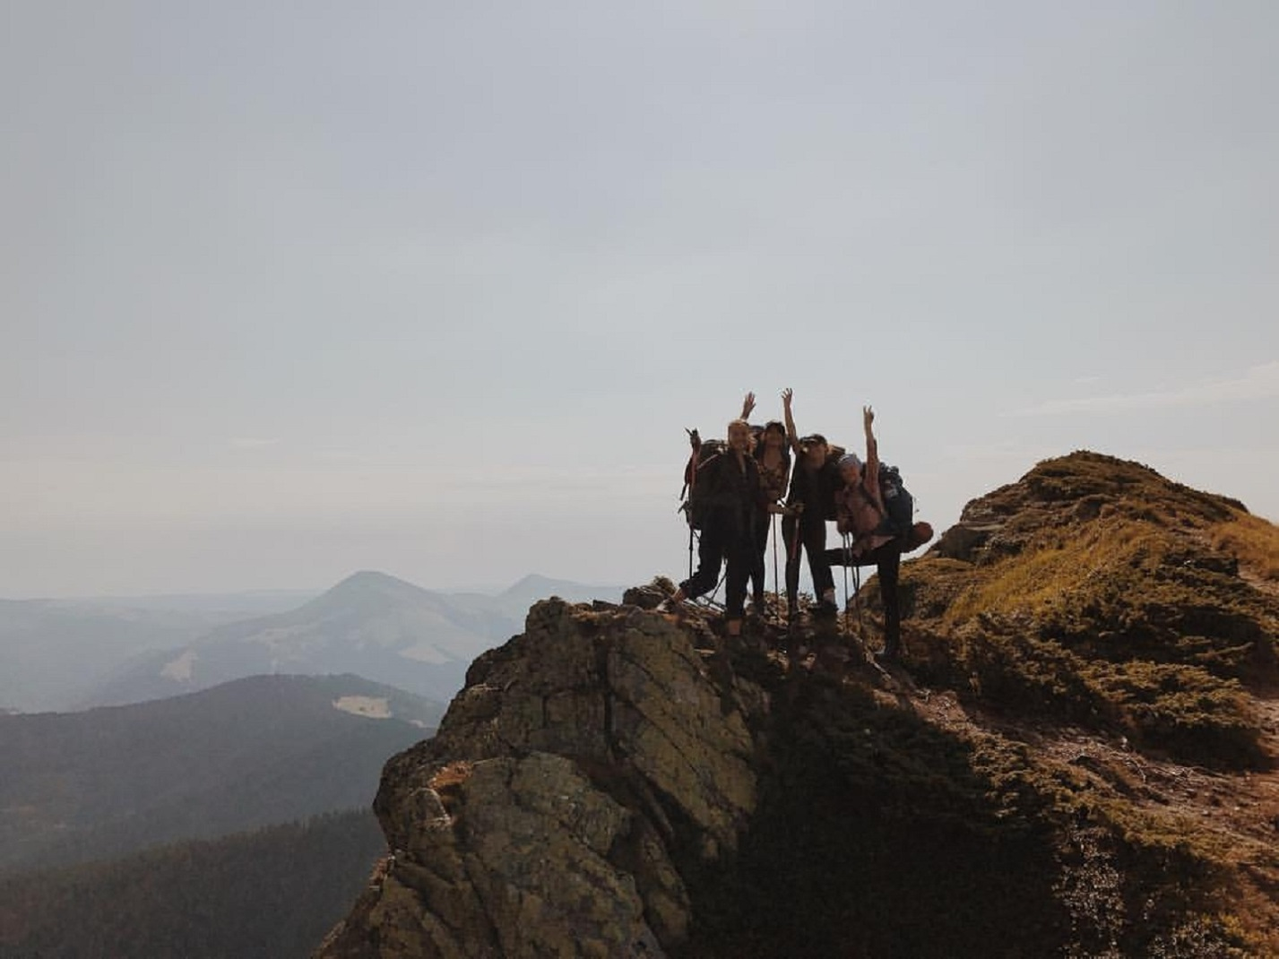
Да, подниматься вверх было непросто. Но ничего не сравнится с прекрасным звёздным небом по ночам, песнями возле костра и той атмосферой доброжелательности и дружбы, которая витает в таких местах. Каждый, кого бы мы ни встречали на своём пути, становился нашим другом. Мы были настоящей семьёй!
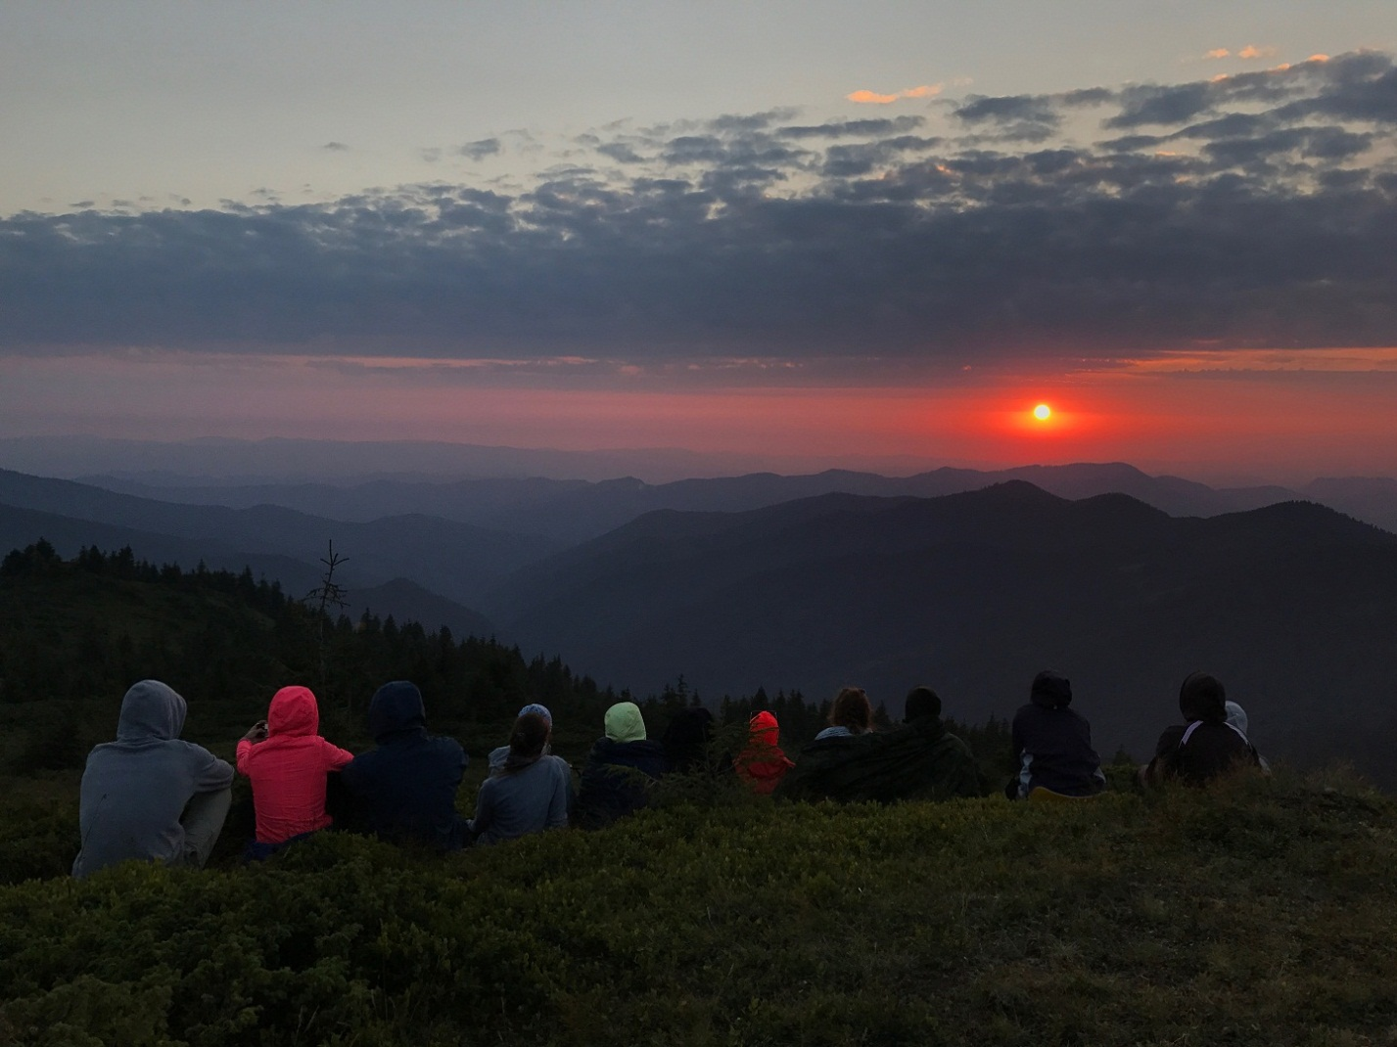
А сколько нас ожидало приключений и неожиданностей: пограничный контроль прокатил нас на джипах над обрывами, спасая от дождя, местные пастухи угощали свежим сыром и молоком, а наши глаза постоянно разбегались от изобилия черники вокруг! Я много ещё могу перечислять, сколько нового и интересного нам удалось повидать в нашем путешествии, но скажу вам, что лучше почувствовать это самому.
А всё это благодаря тому, что мы преодолели свой страх, и сделали шаг навстречу заветной мечте.

